Plan pracy wychowawczo-dydaktycznej - maj
I Krąg tematyczny: Książka moim przyjacielem
Temat 1.: Ulubieni bohaterowie
Temat 2.: W krainie książek
Temat 3.: O czym marzą książki?
Temat 4.: Z wizytą w bibliotece
Temat 5.: Czytanie to wspaniała zabawa

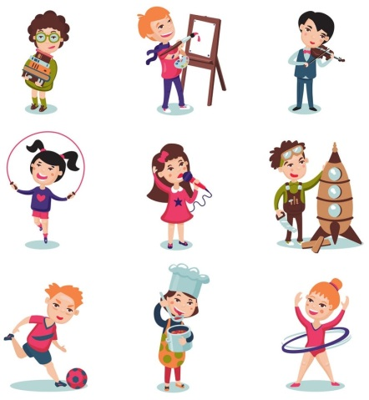
II Krąg tematyczny: Wielkie talenty, ciekawe zawody
Temat 1.: Każdy z nas ma talent
Temat 2.: Zawody naszych rodziców
Temat 3.: Tajemnice różnych zawodów
Temat 4.: Kim chcę zostać, kiedy dorosnę?
Temat 5.: Festiwal ciekawych zawodów

III Krąg tematyczny: Kocham Cię, mamo!
Temat 1.: Moja mama, mama ukochana!
Temat 2.: Marzenia mojej mamy
Temat 3.: Majowa łąka dla mamy
Temat 4.: Przygoda z mamą
Temat 5.: Miłość jest najważniejsza

IV Krąg tematyczny: : Duże i małe rodziny w akcji
Temat 1.: Co to jest rodzina?
Temat 2.: Czy wszystkie rodziny są takie same?
Temat 3.: Rodzina jest najważniejsza!
Temat 4.: Przygody dużych i małych rodzin w akcji
Temat 5.: Kiedy jesteśmy dla siebie jak rodzina?

